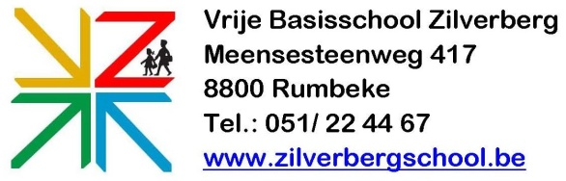

beste ouder(s) maandag 25 maart

We willen mee werken om de pandemie in te dijken én wensen de maatregelen van de overheid zo nauwgezet mogelijk op te volgen:
- Waar mogelijk worden de kinderen thuis opgevangen.
- Voorlopig kunnen kleuters nog naar de klas komen tenzij we bericht krijgen ook die afdeling te moeten sluiten.
- In het lager zijn de lessen zowel fysiek als digitaal geschorst.
- In het lager gaan de niet-lesgebonden digitale activiteiten door (o.a. oudercontacten 3de graad, digitale overlegmomenten met CLB en externen…)
- Noodopvang?
  - in eerste instantie staan ouders maximaal zelf in voor opvang
  - als dat niet lukt handelen de lokale besturen vanuit hun regierol

Wat betekent dit concreet voor onze school?
- U wordt op de hoogte gebracht van zodra wij zelf weten of we de kleuterafdeling ook sluiten.
- GEEN lessen in het lager, wel enkele taken om zaken in te oefenen, te herhalen, te automatiseren…
- Noodopvang:
  - enkel met inschrijving / u mag mailen naar ann.bruwier@arkorum.be
met vermelding van (halve)dag(en), uren en motivatie.
  - mét attest van werkgever dat beide ouders niet kunnen telewerken
  - indien de vraag onze capaciteit overschrijdt wordt voorrang gegeven aan de groepen die door de overheid worden opgegeven. (o.a. cruciale sectoren)
- Er is ook de mogelijkheid om als ouder een ‘verlofaanvraag voor de opvang van een kind ingevolge de sluiting van een instelling wegens coronamaatregel’ te gebruiken.
Laat ons SAMEN onze verantwoordelijkheid opnemen en het hoofddoel van de maatregelen voor ogen blijven houden: De pandemie indijken én er mee helpen voor zorgen dat de scholen op 19 april wél weer open kunnen.
Directie Ann

